RELATÓRIO DO TESTE

Cadastro de Tipo Venda – Cenário 3: Preenchimento dos campos NÃO obrigatórios e salvamento.

Data do teste: 10/07/2025 10:58:47

🔄 Acessando sistema...

✅ Acessando sistema realizada com sucesso.

Screenshot: acessando_sistema

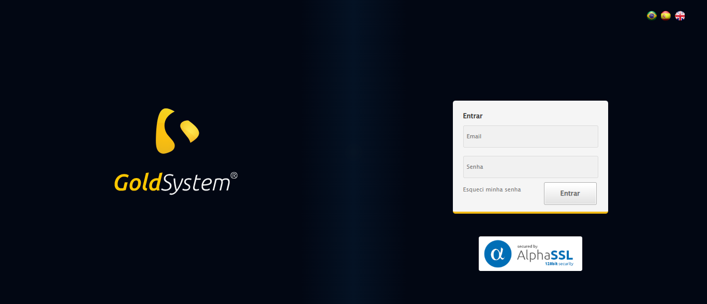

🔄 Realizando login...

✅ Realizando login realizada com sucesso.

Screenshot: realizando_login

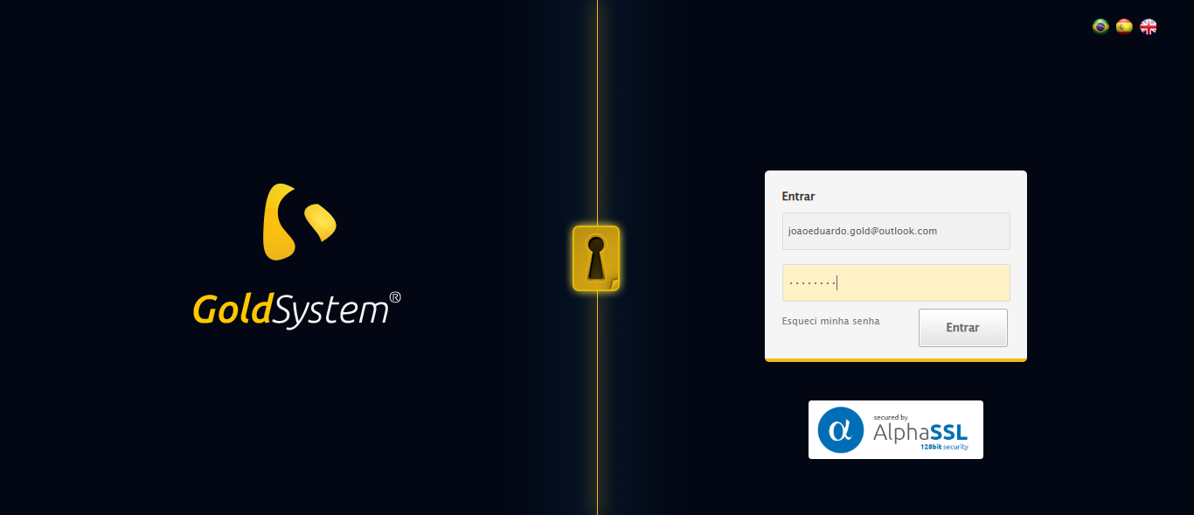

🔄 Esperando sistema carregar e ajustando zoom...

🔍 Zoom ajustado para 90%.

✅ Esperando sistema carregar e ajustando zoom realizada com sucesso.

Screenshot: esperando_sistema_carregar_e_ajustando_zoom

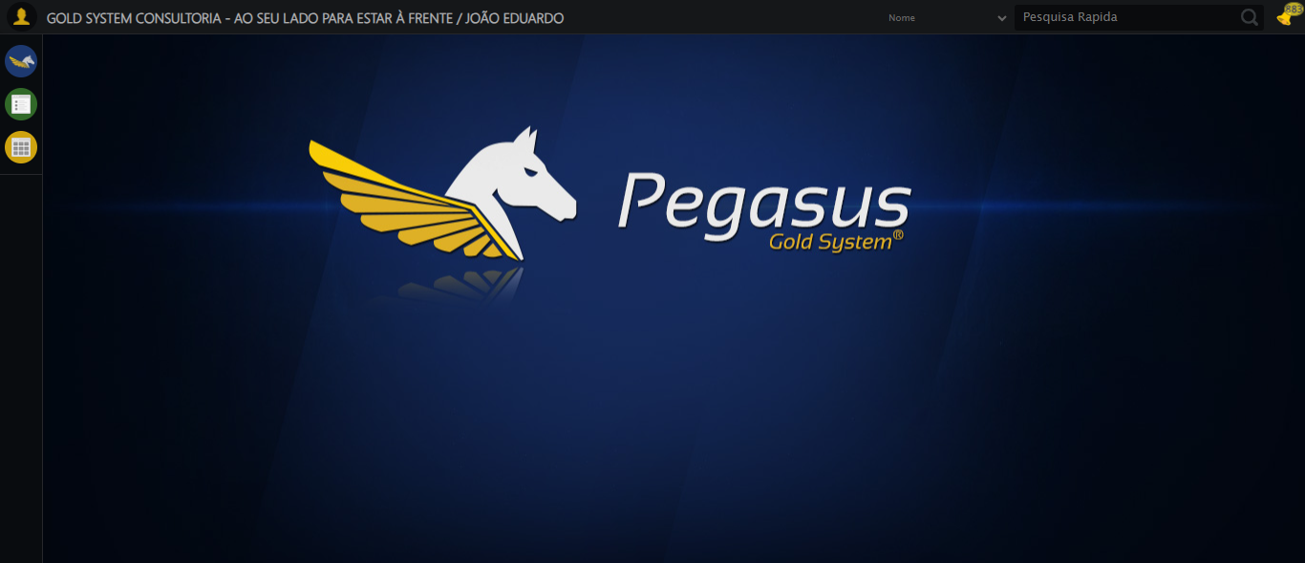

🔄 Abrindo menu Tipo Venda...

✅ Abrindo menu Tipo Venda realizada com sucesso.

Screenshot: abrindo_menu_tipo_venda

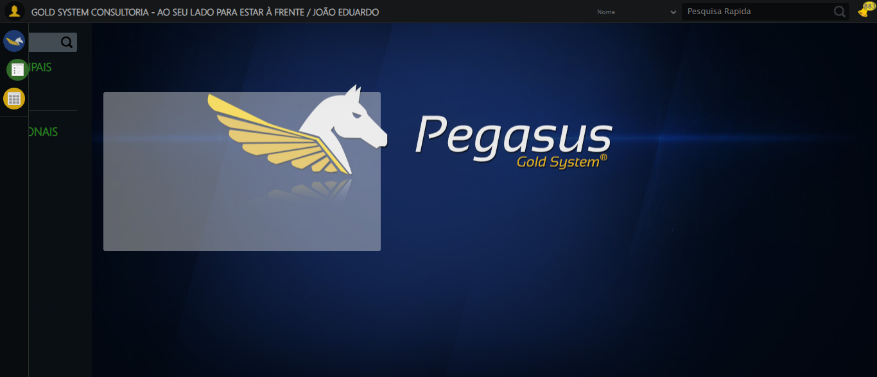

🔄 Clicando em Cadastrar...

✅ Clicando em Cadastrar realizada com sucesso.

Screenshot: clicando_em_cadastrar

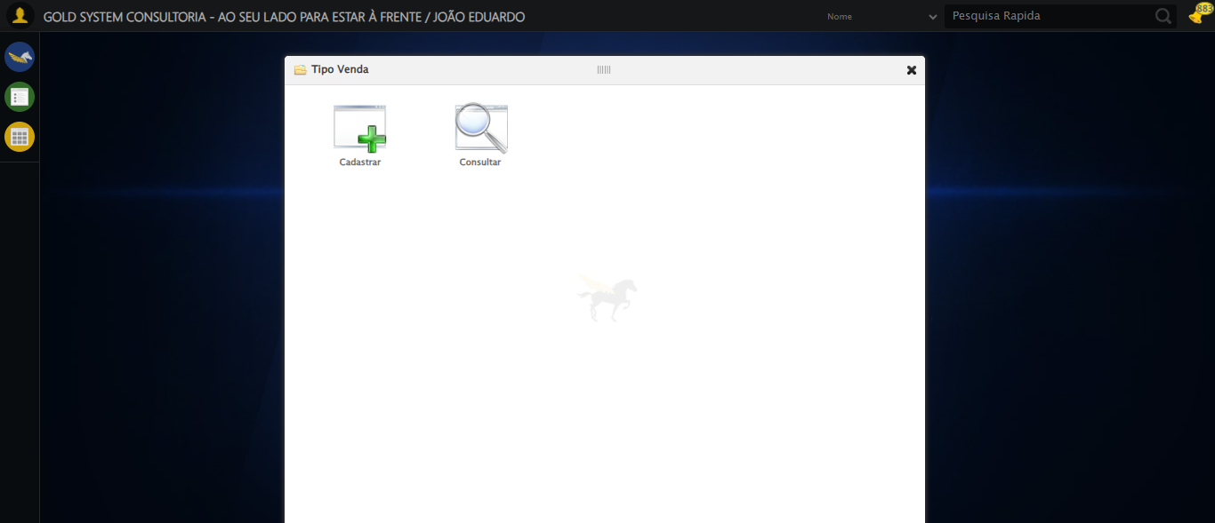

🔄 Salvando cadastro...

❌ Erro ao salvando cadastro: Message: element not interactable  
 (Session info: chrome=138.0.7204.97); For documentation on this error, please visit: https://www.selenium.dev/documentation/webdriver/troubleshooting/errors#elementnotinteractableexception  
Stacktrace:  
 GetHandleVerifier [0x0x11144a3+62419]  
 GetHandleVerifier [0x0x11144e4+62484]  
 (No symbol) [0x0xf51f90]  
 (No symbol) [0x0xf9ba94]  
 (No symbol) [0x0xf905c5]  
 (No symbol) [0x0xfbf46c]  
 (No symbol) [0x0xf90054]  
 (No symbol) [0x0xfbf6e4]  
 (No symbol) [0x0xfe087a]  
 (No symbol) [0x0xfbf266]  
 (No symbol) [0x0xf8e852]  
 (No symbol) [0x0xf8f6f4]  
 GetHandleVerifier [0x0x1384793+2619075]  
 GetHandleVerifier [0x0x137fbaa+2599642]  
 GetHandleVerifier [0x0x113b04a+221050]  
 GetHandleVerifier [0x0x112b2c8+156152]  
 GetHandleVerifier [0x0x1131c7d+183213]  
 GetHandleVerifier [0x0x111c388+94904]  
 GetHandleVerifier [0x0x111c512+95298]  
 GetHandleVerifier [0x0x110766a+9626]  
 BaseThreadInitThunk [0x0x75a8fcc9+25]  
 RtlGetAppContainerNamedObjectPath [0x0x779e82ae+286]  
 RtlGetAppContainerNamedObjectPath [0x0x779e827e+238]

Screenshot: erro_salvando_cadastro

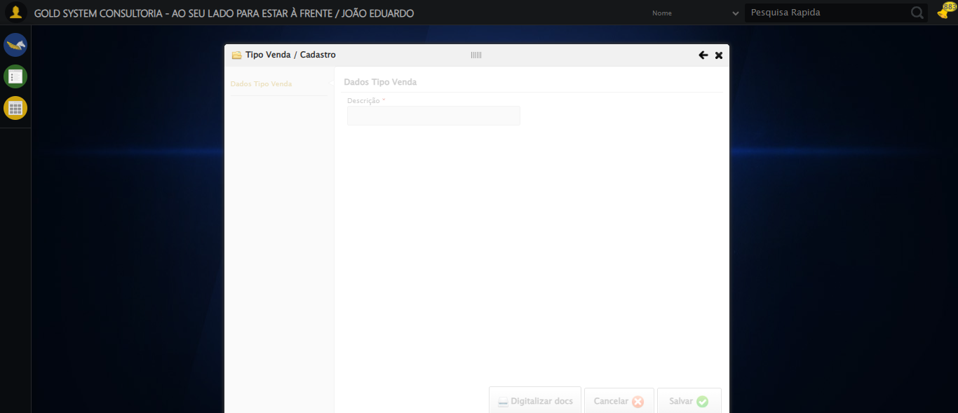

🔄 Fechando modal após salvamento...

✅ Fechando modal após salvamento realizada com sucesso.

Screenshot: fechando_modal_após_salvamento

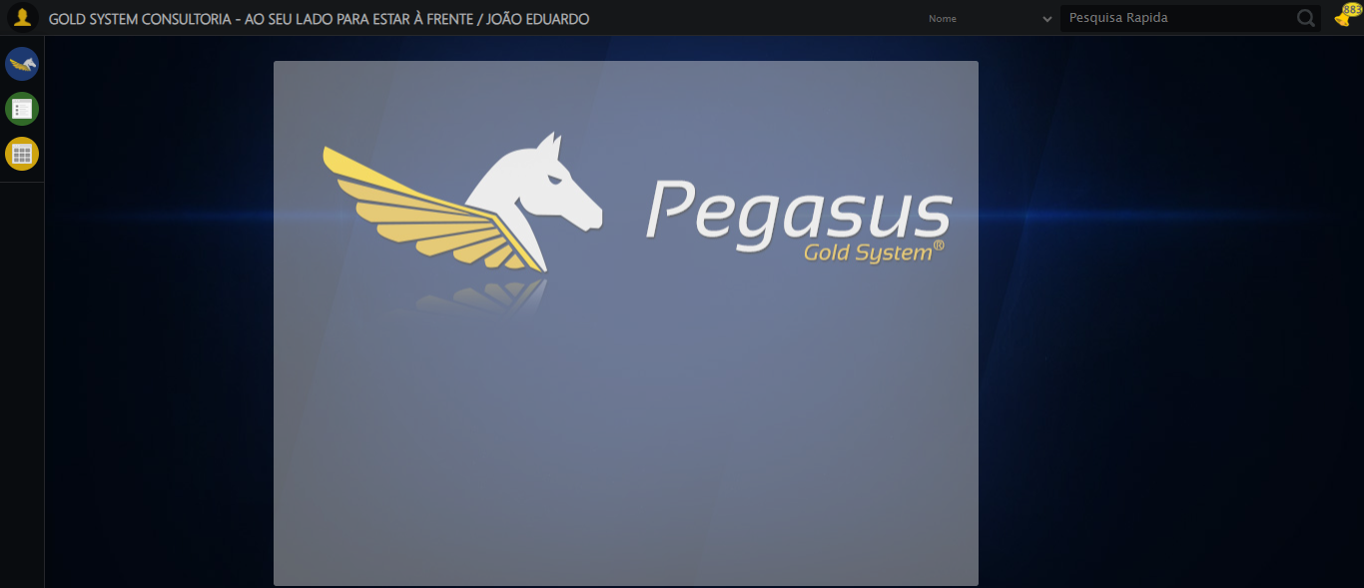

ℹ️ Nenhuma mensagem de alerta encontrada.

✅ Teste concluído com sucesso.